Presseinformation
Dornbirn im Januar 2012

Optimale Arbeitsplatzbeleuchtung und dekoratives Leuchtobjekt in einem
Zumtobel setzt modernes Beleuchtungskonzept für Duisburger Bürokomplex um

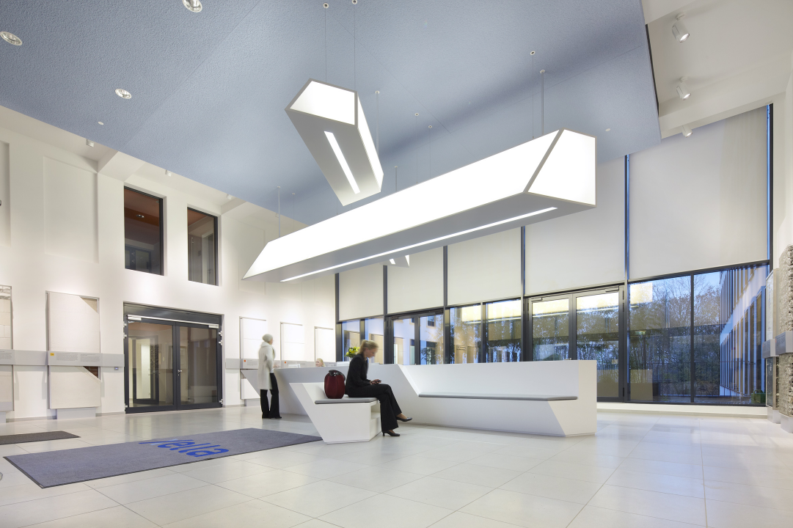Büro- und Arbeitsräume müssen heutzutage eine Vielzahl an Anforderungen abdecken: Der Mensch steht dabei im Mittelpunkt. Um seine Arbeitsplatz- und Aufenthaltsqualität zu steigern, spielt auch das Raumdesign und die Bürobeleuchtung eine bedeutende Rolle. Eine hohe Lichtqualität steigert das Wohlbefinden, erhöht die Motivation und stärkt die Konzentration. Ein Beispiel für die erfolgreiche Umsetzung dieser Anforderungen ist der Duisburger Baustoffproduzent Xella. Das Lichtplanungsbüro two Design wurde hierbei engagiert, um ein modernes Beleuchtungskonzept für den knapp 8.000 qm großen neuen Bürokomplex in Duisburg zu entwickeln. Während im Empfangsbereich auf eine repräsentative und sehr klare Architektur- und Designsprache geachtet wurde, tritt im Bürotrakt die funktionale Beleuchtungsaufgabe in den Vordergrund. Dazu griff Claudia de Bruyn, Innenarchitektin von two, auf das lichttechnische Know-how von Zumtobel zurück. „Wir haben bereits in der Vergangenheit erfolgreich zusammengearbeitet“, erklärt die Lichtplanerin. „Schon damals war für uns das komplexe Material- und Technologiewissen der Zumtobel Mitarbeiter ausschlaggebend. Das hat sich auch in der aktuellen Zusammenarbeit für die Sonderleuchte am Empfang erneut gezeigt.“
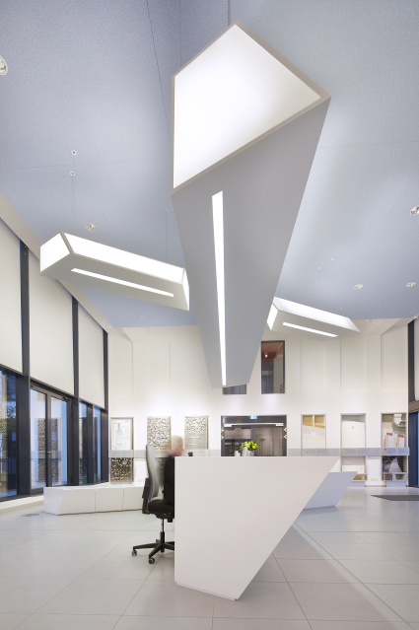
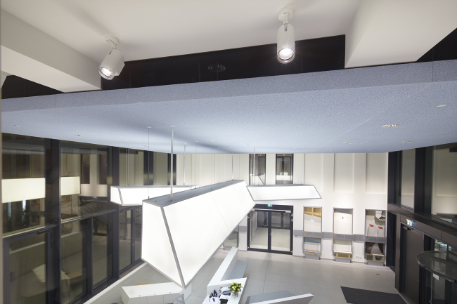
Die große Sonderleuchte in Form eines „X“ als Initiale des Firmennamens Xella beherrscht auf angenehme Weise den großzügigen Empfangsbereich. Sie ist das gespiegelte Pendant zum Tresen, der ebenfalls ein skulptural liegendes „X“ darstellt. Mittig über dem – in weißer, fugenloser Ausführung – eleganten Tresen platziert, eröffnet sich dem Betrachter erst auf den zweiten Blick die charmante Verbindung zum Firmennamen. Trotz ihrer Größe und Geradlinigkeit strahlt die Sonderleuchte eine gewisse Leichtigkeit aus. Dies liegt mitunter an dem vollständig und homogen von innen ausgeleuchteten Leuchtenkörper. Die Leuchte gewährleistet jedoch nicht nur eine wohltuend weiche Grundbeleuchtung. Um eine gute Helligkeit auf dem Tresen entstehen zu lassen, sind schmale Lichtlinien in die Unterseite der Sonderleuchte bündig integriert. Ihr Direktlicht versorgt die Mitarbeiter am Empfang mit ausreichend Licht für ein blendfreies Arbeiten am Monitor. An den Übergängen zu den Büroräumen installierte LED-Strahler setzen zusätzlich kleine Lichtakzente, die sich von der gleichmäßigen Grundbeleuchtung positiv abheben. So können die Strahler beispielsweise die an der Wand zur Schau gestellten Baustoffarten nuanciert betonen und einen lebendigen Kontrast zu der sonst eher ruhigen Grundstimmung entwickeln. Über das von Zumtobel ebenfalls eingesetzte Lichtsteuerungsprogramm Luxmate Basic lassen sich die Leuchten zudem tageslichtabhängig schalten und programmieren. Vor allem in der Dämmerung oder am Abend bildet das Foyer mit der durchgängigen Glasfassade zur Straße hin einen leuchtenden Blickfang – wenn der in eine angenehm warmweiße Farbtemperatur getauchte Raum sein Licht geradewegs nach außen zu tragen scheint.

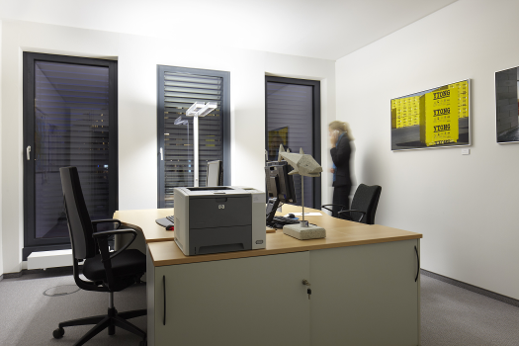
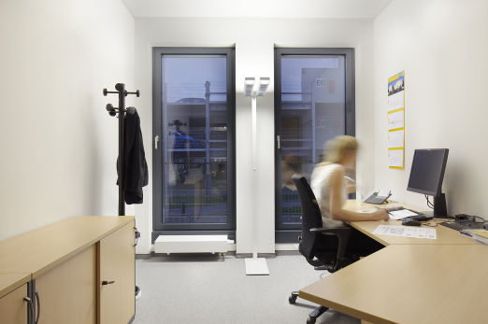
Der Empfangsbereich ist zugleich zentraler Mittelpunkt des Bürokomplexes. Von hier aus zweigen links und rechts insgesamt drei Bürotrakte ab. Von den mit hocheffizienten Zumtobel LED-Downlights ausgeleuchteten Fluren führt einen der Weg in zahlreiche kleine Büros mit ein oder zwei Arbeitsplätzen.
Dort haben die Lichtplaner ein bereits bewährtes Sonderprodukt zum Einsatz kommen lassen. Die ursprünglich zusammen mit Zumtobel konzipierte Pendelleuchte Clearcell wurde dabei zu einer Stehleuchte umgearbeitet. Sie versorgt als Hauptlichtquelle die Büroräume und sogar die Konferenzräume mit einer direkt/indirekten Beleuchtung. Während das indirekte Licht eine wohltuende Raumaufhellung bewirkt, kommt das direkte Licht für den optimalen Sehkomfort am Schreibtisch auf. Das verwendete Micro-Zellenraster besteht aus einzelnen Rasterelementen, die eine extrem homogene Lichtverteilung bewirken. Indem als Basiswerkstoff ein transparentes Material verwendet wird, erhält das Raster eine besondere Lichtdurchlässigkeit. Dadurch wird bei identischer Lichttechnik eine Aufhellung des Leuchtengehäuses erreicht und die Leuchte selbst verwandelt sich zu einem architektonisches Raumelement und optischen Anziehungspunkt.
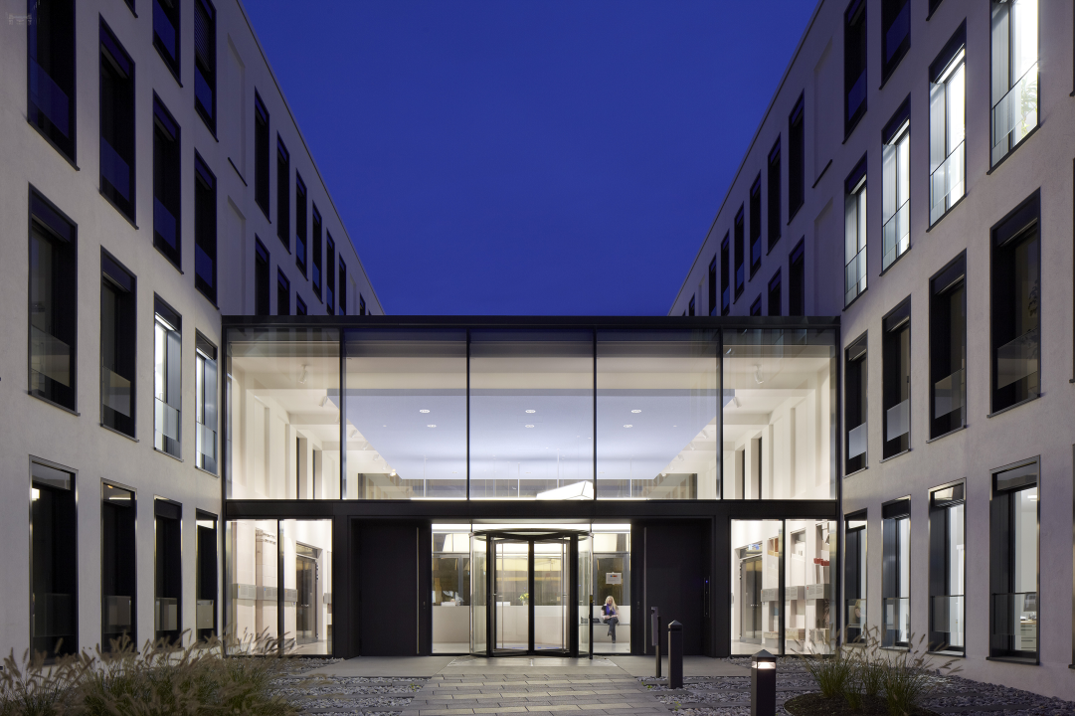
So zeigt der neue Bürokomplex alles in allem moderne und repräsentative Arbeitsplatzbedingungen, bei denen Menschen sich wohlfühlen und gleichzeitig konzentriert und motiviert ihrer Arbeit nachgehen können.

Zumtobel. Das Licht.

Projektinformation: Xella, Duisburg/D
Bauherr: ZPP - Zweite Primus Projekt GmbH, Düsseldorf/D
Architektur: Heine Planungsgesellschaft mbH, Hamburg/D
Lichtplanung: two_product+space+think, Claudia de Bruyn, Ratingen/D
Elektroinstallation: MDB Elektroanlagenbau, Hünxe/D
Lichtlösung: Zumtobel
Sonderleuchte X, Stehleuchte CLEARCELL, LED-Downlight PANOS INFINITY, LED-Strahler ARCOS, Lichtsteuerungssystem LUXMATE Basic

Kurzporträt
Die Marke Zumtobel ist international führender Anbieter ganzheitlicher Lichtlösungen, die das Zusammenspiel von Licht und Architektur erlebbar machen. Als Innovationsführer bietet der Leuchtenhersteller ein umfassendes Spektrum an hochwertigen Leuchten und Lichtsteuerungssystemen für die unterschiedlichsten Anwendungsbereiche der professionellen Gebäudebeleuchtung – darunter Büro- und Bildungseinrichtungen, Verkauf und Präsentation, Hotel und Wellness, Gesundheit und Pflege, Kunst und Kultur sowie Industrie und Technik. Zumtobel ist eine Marke der Zumtobel AG mit Konzernsitz in Dornbirn, Vorarlberg (Österreich).

Bildunterschriften:

B1_ Die von two Design zusammen mit Zumtobel entwickelte Sonderleuchte zeigt eindrucksvoll wie Licht und Leuchtkörper sich in einmalige Markenbotschafter verwandeln können.

B2_ Die von two design entwickelte Stehleuchte Clearcell eignet sich hervorragend für eine hochwertige Bürobeleuchtung.

B3_ Am Abend bildet das hell ausgeleuchtete Foyer einen angenehmen Blickpunkt für Passanten.

Weitere Informationen:
Zumtobel Lighting GmbH
Nadja Frank
PR Manager
Schweizer Strasse 30
A-6850 Dornbirn

Tel. +43-5572-390-1303
Fax.+43-5572-390-91303
nadja.frank@zumtobel.com
www.zumtobel.com
Veröffentlichung honorarfrei mit dem Hinweis: Zumtobel

